PRAVOKOTNI KOORDINATNI SISTEM V RAVNINI

Koordinatni sistem v ravnini je sestavljen iz dveh med seboj pravokotnih premic, ki ju imenujemo abscisna os (vodoravna os, koordinatna os x) in ordinatna os (navpična os, koordinatna os y).
Točkam na koordinatnih oseh priredimo realna števila. Pri tem praviloma uporabimo za obe osi isto dolžinsko enoto. Ravnini s koordinatnim sistemom pravimo kartezična ravnina. Koordinatni sistem take vrste imenujemo z daljšim imenom kartezični (pravokotni) ravninski koordinatni sistem (odkril ga je René Descartes - Renatus Cartesius).
Koordinatni sistem uporabljamo zato, da poljubni točki T iz te ravnine določimo koordinati točke (zapis: T(x, y)). To sta števili, ki nam povesta, kje ležita projekciji točke T na koordinatni osi. Koordinati se imenujeta abscisa točke T (x koordinata točke T) in ordinata točke T (y koordinata točke T). Koordinati enolično natančno določata lego točke T v ravnini. Tako poljubni točki T iz ravnine priredimo točno en par realnih števil (x, y), poljubnemu paru realnih števil (x, y) pa priredimo točno eno točko T iz ravnine.
Zgled:
Točka A ima absciso enako 3 in ordinato enako 2. Torej A(3, 2):
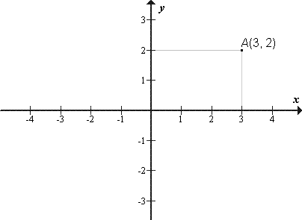
Koordinatni osi razdelita ravnino na štiri dele, ki jih imenujemo kvadranti:
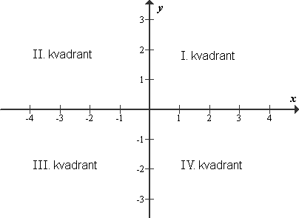
Premico, ki razpolavlja I. in III. kvadrant, imenujemo simetrala lihih kvadrantov; premico, ki razpolavlja II. in IV. kvadrant, pa imenujemo simetrala sodih kvadrantov.

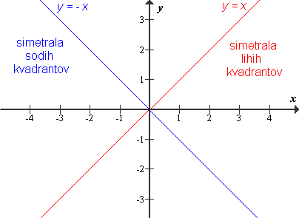

Razdalja v koordinatah
Če poznamo koordinate točk A(x₁, y₁) in B(x₂, y₂), lahko izračunamo razdaljo |AB|.
Pomagamo si s Pitagorovim izrekom in dobimo spodnjo formulo:
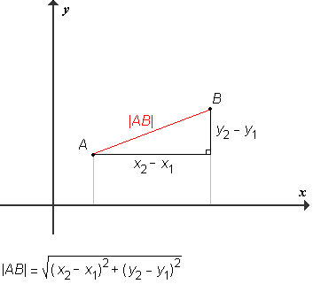

Primer:

Izračunaj razdaljo med točkama A(-2,-1) in B(6,5).

Točki: A(-2,-1) => A(x₁,y₁)

B(6,5) => A(x₂,y₂)

Vzamete zgornjo formulo:

Zdaj pa vstavimo x₁,y_{1 in} x₂,y_{2 …} x₁ = -2; x₂ = 6; y₁ = -1; y₂ = 5

Razdalja med točkama A(-2,-1) in B(6,5).je 10 enot.

LINEARNA FUNKCIJA
Linearna funkcija je funkcija, ki jo lahko zapišemo z enačbo oblike f (x) = kx + n, kjer sta koeficienta k in n poljubni realni števili.

Graf linearne funkcije
Graf linearne funkcije je premica. Ker dve točki natančno določata premico, lahko graf linearne funkcije narišemo tako, da izračunamo koordinate dveh točk.
Pogosto si pri risanju pomagamo kar s točkama, ki ju določata koeficienta k in n:
Število n pomeni presečišče grafa z ordinatno osjo (f (0) = n). Imenujemo ga odsek na osi y, ali tudi začetna vrednost (s točko N(0, n) začnemo risati graf linearne funkcije).
Število k določa smer premice, zato ga imenujemo smerni koeficient. Ustrezno točko dobimo tako, da se iz točke N pomaknemo za eno enoto v desno in za k enot navzgor (oziroma navzdol, če je k negativen).
Zgled:
Narišimo graf funkcije f (x) = 2x + 1
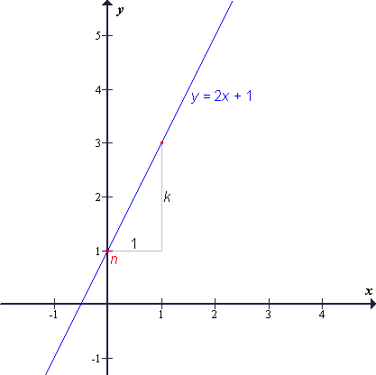 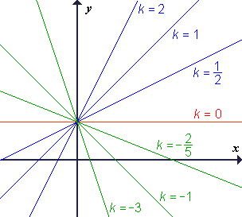
Če je k > 0, linearna funkcija narašča.
Če je k < 0, linearna funkcija pada.
Če je k = 0, je linearna funkcija konstantna. Graf je v tem primeru vzporeden abscisni osi. (Torej: Graf konstantne funkcije je vodoravna premica.)
Primer:
Narišite graf funkcije .

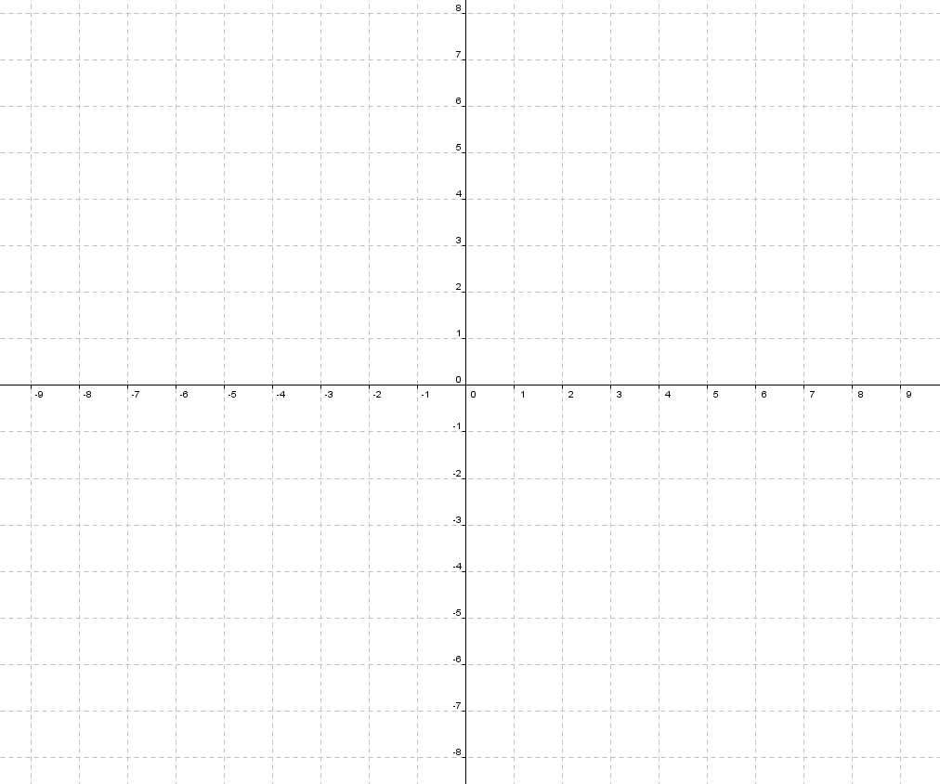

y = 2x + 3
y = 2x + 4
y = 2x + 5
y = -2x + 3
y = - ½ x + 3
y = -x – 2
y = -3x -3
y = -3x in y = - 2

Izračunaj razdaljo med točkama A(2,4) in B(3,5).
Izračunaj razdaljo med točkama A(-2,-4) in B(1,1).
Izračunaj razdaljo med točkama A(-2,3) in B(0,0).
Izračunaj razdaljo med točkama A(-3,0) in B(4,-1).

Izračunaj orientacijo trikotnika s točkami A(1,2), B(-2,-2) in C(-2,-3):
Izračunaj orientacijo trikotnika s točkami A(-2,2), B(-5,4) in C(2,3):
Izračunaj orientacijo trikotnika s točkami A(2,2), B(3,-2) in C(0,-5):

Izračunaj ploščino trikotnika ∆ABC s točkami A(0,0), B(0,3) in C(4,0):
Izračunaj ploščino trikotnika ∆ABC s točkami A(3,-3), B(7,-3) in C(7,-6):

